2007年4月高等教育自学考试福建省统一命题考试
管理数量方法试卷[最新年份咨询qq593777558]
课程代码5058
一、单项选择题(本大题共20小题．每小题1分，共20分)
1．八位学生五月份的伙食费分别为(单位：元)360400290310450410240420
则这8位学生五月份伙食费中位数为()
A.360
B.380
C.400
D.420
2．某超市在过去80天的销售额数据如下：
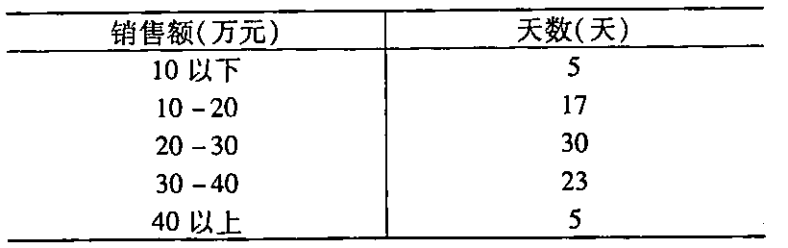
若随机抽取一天，其销售额在30万元以上的概率为()
A.0.22
B.0.28
C.0.35
D.0.58
3．事件A与B相互独立的充分条件是()
A.P（A∪B）=P（A）+P（B）
B.A∪B=Ω，AB=Φ
C.P（AB）=P（A）P（B）
D.P（A-B）=P（A）-P（B）
4．设离散型随机变量x的分布律为
则B等于（）
A.-0.2
B.-0.1
C.0.1
D.0.2
5．若随机变量y与x的关系为y=3x-2，并且随机变量x的方差为2，则y的方差D(y)为
（）
A.6
B.12[[微信公众号：ikaoti]
C.18
D.36
6．某校为了解学生的身高情况，从全部学生中随机抽取50名学生进行测量，这50个学生
身高的数据是（）
A.总体
B.总体单元
C.样本
D.抽样单元
7．若总体的标准差为a，现按重复抽样方法从总体中抽出容量为n的样本，则样本均值的
标准差是（）
A.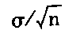
B.
C.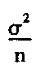
D.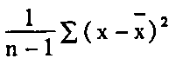
8．某大学法律专业今年招收10名硕士研究生，他们的年龄分别为：21，22，22，23，23，23，23，24，28，3l则入学年龄的众数是（）
A.22
B.23
C.24
D.25
9．某班60名学生的数量方法考试平均成绩为75分，该班35名男生平均成绩为70分，则该班女生平均成绩为（）
A.76
B.79
C.80
D.82
10．一组数据的每一个观察值与平均数离差平方的平均数称为（）
A.标准差
B.离差
C.方差
D.算术平均数
11．在假设检验中，Ho为待检验假设，则犯第一类错误指的是（）
A.Ho成立，经检验接受Ho
B.Ho成立，经检验拒绝Ho
C.Ho不成立，经检验接受Ho
D.Ho不成立，经检验拒绝Ho
12．现象之间的相关关系从变量间相互关系的方向看，可分为（）
A.正相关和负相关
B.直线相关和曲线相关
C.直线相关和负相关
D.曲线相关和线性相关
13．当所有观察值y都落在回归直线y=a+bx上，则x与y之间的相关系数（）
A.r=0
B.-1<r<+l
C.r=1
D.0<r<l
14．根据采用的对比基期不同，发展速度有（）
A.环比与定基发展速度
B.环比与累积发展速度
C.逐期与累积发展速度
D.累积和定基发展速度
15．物价上涨后，同样多的人民币只能购买原有商品的80％，则物价指数为（）
A.110％
B.115％
C.120％
D.125％
16．在回归直线y=a+bx中，b表示（）
A当x增加一个单位时，y增加a的数量
B.当x增加一个单位时，y增加b的数量
C.当x增加一个单位时，y平均增加量[最新年份咨询qq593777558]
D.当x增加一个单位时，x平均增加量
17．已知某时间数列各期的环比增长速度分别为11％，13％，16％，该数列的定基增长速度为（）
A.11％×13％×16％
B.111％×113％×116％[[微信公众号：ikaoti]
C.(11％×13％×16％)+1
D.(1II％×113％×116％)一1
18．将总体单元按某种顺序排列，按照规则确定一个随机点，然后每隔一定的间隔逐个抽取样本单元的抽样组织形式，被称为（）
A.纯随机抽样[[微信公众号：ikaoti]
B.机械抽样
C.分层抽样
D.整群抽样
19．某投资公司在计算机硬件产品的一次投资收益是5％，后又将该笔资金全部投入网络行
业进行了第二次投资，收益是l0％，那么投资总共收益为（）
A.4．8％
B.5％
C.15％
D.15．5％
20．对于一个时间数列．若各观察值对数的一次差大体相同，则适合于配合（）
A.Gompertz曲线
B.趋势直线
C.指数曲线
D.修正指数曲线
二、多项选择题(本大题共5小题，每小题2分．共10分)
在每小题的五个备选项中至少有两个是符合题目要求的，请将其代码填写在题后的
2I．抽样调查的特点有（）
A.遵循随机原则
B.人为选择调查单位
C.由样本指标推算总体指标
D.抽样误差可以计算和控制
E．是非全面调查
22．某商场总销售额2004年为86000元，2005年为90000元，商品价格上涨10％，与2004
年相比（）
A.商品销售量指数为95．14％
B.总销售额指数为104．65％
C.由于价格上涨使总销售额增加了8182元[最新年份咨询qq593777558]
D.由于商品销售量下降使总销售额减少了8182元
E．总销售额增加4000元
23．在回归分析中，变量y与变量x的关系是（）
A.不对等的
B.对等的
C.自变量是非随机的
D.因变量是非随机的，白变量是随机的
E．若x是自变量，则y是因变量
24．时点数列的特点有．（）
A.数列中各个指标数值可以相加
B.数列中各指标数值不具有可加性
C.指标数值是通过一次登记取得的
D.指标数值的大小与时间长短没有直接联系
E指标数值是通过连续不断登记取得的[[微信公众号：ikaoti]
25．标准差（）
A.表明总体单位标志值对算术平均数的平均差异
B.反映总体单位的一般水平
C.反映总体单位标志值的离散程度
D.反映总体分布的集中趋势
E．反映总体分布的离中趋势
三、简答题(本大题共3小题．每小题5分．共15分)
26．简述抽样框对抽样调查的影响。
27．简述相关分析与回归分析有什么不同。
28．为什么要计算增长1％的绝对值?
四、计算题(第29小题13分，第30一32小题每小题14分。共55分)
29．甲公寓30户居民在七月份的平均电费为50．54元，标准菩为18·55元。乙公寓也有。。
户居民，他们在七月份的电费数据如下(单位：元)：
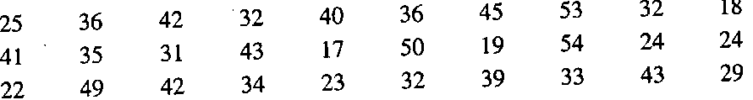
（1）计算这30户居民的平均电费；（2分）
(2)将上述数据按组距分组法分成5组，取第一组下限为16，最后一组上限为56，计算
组距，并写出频数分布表，画频数分布直方图；(4分)
（3）按分组数据近似地计算平均电费；（3分）
(4)根据乙公寓居民原始电费数据计算的标准差为9.97元，请比较两个公寓居民在电
力消费方面的差异。(4分)
30．消费者投诉顺美酿造厂生产的瓶装酱油份量不足，酱油标明每瓶净重为250克，工商管
理部门随机抽查了64瓶，平均净重为248．5克，标准差为4．8克。
(1)建立原假设Ho和备择假设H₁；(3分)
(2)这一问题应采用何种检验统计量?(2分)
(3)计算检验统计量；(5分)
(4)若显著性水平α=0.05，说明什么情况下工商管理部门将认为该厂的酱油份量不
足。（4分）
31．飞达汽车制造公司欲了解广告费用(x)对销售量(y)的影响，收集了过去10年有关广告
费用（万元）和销售量（辆）的数据，希望建立二者之间的直线回归方程，并通过广告费用来预测汽车的销售量。通过计算得到下面的部分结果：
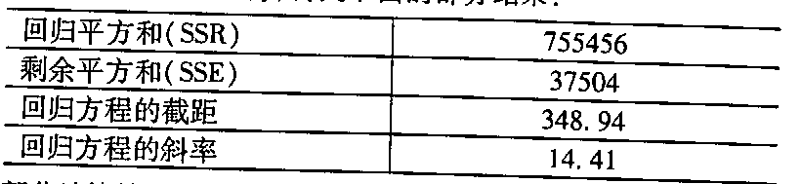
根据上面的部分计算结果回答下面的问题
(1)写出销售量与广告费用的直线回归方程，并解释回归系数的实际意义。(3分)[[微信公众号：ikaoti]
(2)计算判定系数r²，说明汽车销售的变差中有多少是由于广告费用的变动引起的？（3分）
(3)计算汽车销售量与广告费用之问的相关系数，说明二者之间的线性关系密切程度。
(3分)
(4)计算汽车销售量与广告费用为1000万元时汽车的销售量。(2分)
(5)计算估计标准误差S_{y}，并解释其实际意义。(3分)
32．某公司2004年和2005年三种主要家具产品的生产数据如下；
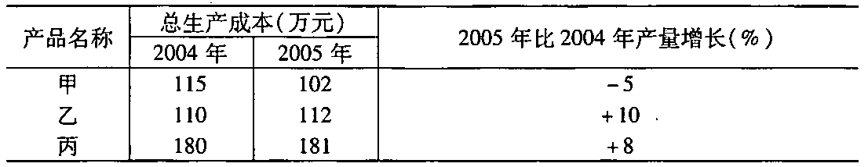
计算分析：
(1)计算2005年比2004年总生产成本变动指数以及总生产成本变动的金额；(4分)
(2)根据指数体系，以2004年的总生产成本为权数，计算三种产品的产量综合指数以及
由于产量变动对总生产成本影响的金额；(5分)
(3)根据指数体系，以2005年的总生产成本为权数，计算三种产品的单位成本综合指数[最新年份咨询qq593777558]
以及由于单位成本变动对总生产成本影响的金额。(5分)

